BÀI TẬP VỀ NHÀ
BUỔI 1: AI TRONG HỌC TẬP
Bộ môn: Coding | Năm môn: Scratch Creator - Intensive
Độ tuổi học viên: … - … Tuổi | Thời lượng: … phút

TRẮC NGHIỆM
CÂU HỎI 1: | Đâu là tên của một công cụ AI?
A. | ChatGPT
B. | Messenger
C. | Zalo
D. | WeChat
Đáp án đúng là: A
CÂU HỎI 2: | Công cụ ChatGPT dùng để làm gì?
A. | Là công cụ điều khiển nhà thông minh
B. | Dùng để nhắn tin với bạn bè
C. | Trả lời thực hiện các yêu cầu mà em đặt ra
D. | Có chức năng thay cho máy tính để bàn
Đáp án đúng là: C
CÂU HỎI 3: | Đâu là điều mà ChatGPT KHÔNG THỂ làm được?
A. | Hướng dẫn lập trình
B. | Trả lời bài tập toán
C. | Tạo ra các hình ảnh
D. | Tắt mở đèn trong nhà thông minh
Đáp án đúng là: D
CÂU HỎI 4: | Nhận định nào sau đây là đúng?
A. | ChatGPT có thể trả lời đúng tất cả các câu hỏi mà em đặt ra
B. | ChatGPT có thể tạo ra được một chiếc xe
C. | ChatGPT có thể hướng dẫn em lập trình Scratch
D. | ChatGPT có thể khởi tạo được một dự án Scratch
Đáp án đúng là: C
CÂU HỎI 5: | Đâu KHÔNG PHẢI cách ra lệnh cho ChatGPT?
A. | Nhập nội dung yêu cầu
B. | Ra lệnh bằng giọng nói
C. | Gửi file vản bản cho ChatGPT đọc
D. | Tưởng tượng yêu cầu trong đầu
Đáp án đúng là: D
CÂU HỎI 6: | ChatGPT có thể hỗ trợ em học lập trình Scratch như thế nào?
A | Hỗ trợ ý tưởng, gợi mở cách thực hiện một nhiệm vụ được giao
B. | Tạo ra các thẻ lệnh có thể sao chép vào giao diện làm việc của Scratch
C. | Tạo ra được một dự án Scratch hoàn chỉnh với những mô tả mà em nhập vào
D. | Thay em xử lý các bài tập về nhà mà thầy/cô đã giao
Đáp án đúng là: A
CÂU HỎI 7: | Trong phần lập trình tìm ra số trung bình trong danh sách Table Score, biến “sum” được dùng để làm gì?  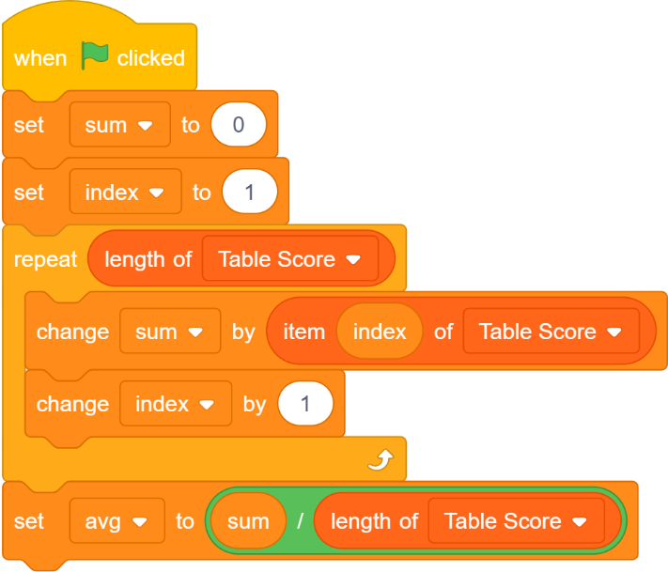
A. | Lưu tổng các số trong Table Score
B. | Lưu giá trị trung bình của các số trong Table Score
C. | Lưu lần lượt các giá trị của các số trong Table Score
D. | Không được lưu gì cả
Đáp án đúng là: A
CÂU HỎI 8: | Trong phần lập trình tìm ra số trung bình trong danh sách Table Score, biến “index” được dùng để làm gì?  
A. | Lưu lần lượt các giá trị của các số trong Table Score
B. | Lưu thứ tự của số đang được so sánh đến
C. | Lưu giá trị của số đang được xét
D. | Không lưu gì cả
Đáp án đúng là: B
CÂU HỎI 9 | Số lần lặp để tìm ra tổng các phần tử trong danh sách Table Score là bao nhiêu lần?  
A. | Tương ứng với số lượng phần tử của danh sách
B. | Cố định 10 lần lặp
C. | Lặp liên tục không ngừng
D. | Lặp đến khi biến sum vượt quá 100
Đáp án đúng là: A
CÂU HỎI 10: | Chọn phương án KHÔNG chính xác: Khi nhấn chuột vào ⚑ thì điều gì sẽ xảy ra?  
A. | Giá trị trung bình của danh sách được lưu vào biến avg
B. | Tổng các phần tử của danh sách được lưu vào biến sum
C. | Giá trị lớn nhất của danh sách được lưu vào biến index
D. | Số lượng phần tử trong danh sách Table Score không thay đổi
Đáp án đúng là: C

THỰC HÀNH
ĐỀ BÀI: | Thực hiện tìm kiếm ý tưởng cho dự án của em

